SLOVENSKA ISTRA, ekskurzija
Ime, priimek, razred:
Zapiši si glavne postanke na poti in fotografiraj vsaj eno tipično značilnost postanka:
- ___________________________
- Kaj je fliš?

- Poimenuj spodnja orodja solinarjev:
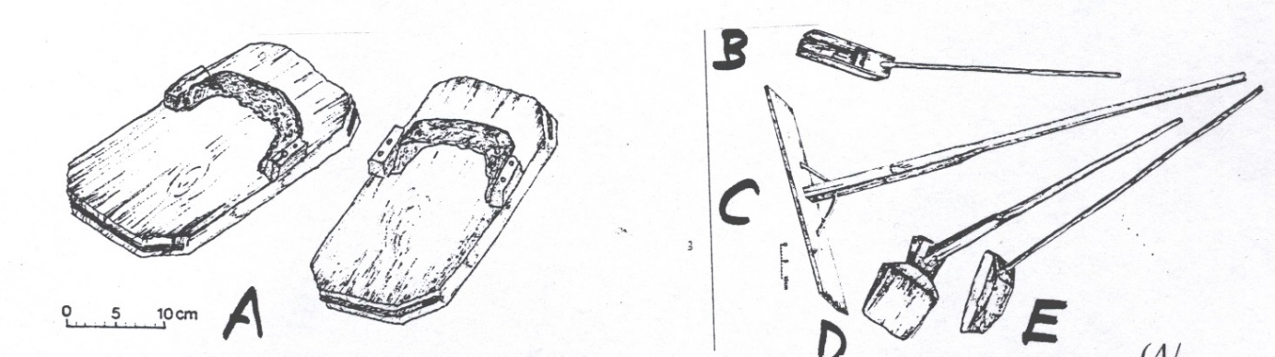

Tvoja fotografija:

- __________________________
- Katere kraje je povezovala omenjena železnica in zakaj se je tako imenovala?

- Kako bi ti poimenoval to železnico?

Tvoja fotografija:

- ______________________________
- Kateri dejavniki so potrebni za razvoj turizma in jih tudi opaziš na svoji poti?

- Kaj bi ti ponudil turistom kot dodatno ponudbo v tem kraju?

Tvoja fotografija:

- ______________________________
- Napiši vsaj pet različnih načinov kako je človek povezan z morjem!

- Poišči in fotografiraj vsaj en zanimiv skriti kotiček v tem tipičnem srednjeveškem mestecu.
Tvoja fotografija:

Zgoraj naštete postanke od 1 do 4 označi na spodnjem zemljevidu!
